כימיה פיזיקלית 1 – פתרון תרגיל מספר7

- א. נצא מההגדרה: $\text{dU}=W+ΔQ=−\text{PdV}+\text{TdS}$.
עבור נפח קבוע (dV=0) נגזור לפי P ונקבל:
$${\left(\frac{∂U}{∂P}\right)}_{V}=T{\left(\frac{∂S}{∂P}\right)}_{V}=T{\left(\frac{∂S}{∂T}\right)}_{V}{\left(\frac{∂T}{∂P}\right)}_{V}=T{\left(\frac{1}{T}\frac{∂U}{∂T}\right)}_{V}{\left(\frac{∂T}{∂P}\right)}_{V}=C_{V}{\left(\frac{∂T}{∂P}\right)}_{V}$$
מכיוון ש U פונקצית מצב היא מקיימת:
$$\left(\frac{∂^{2}U}{∂S∂V}\right)=\left(\frac{∂^{2}U}{∂V∂S}\right)⇒\left(\frac{∂}{∂S}\frac{∂U}{∂V}\right)=\left(−\frac{∂P}{∂S}\right)=\left(\frac{∂}{∂V}\frac{∂U}{∂S}\right)=\left(\frac{∂T}{∂V}\right)$$
מכיוון ש A פונקצית מצב היא מקיימת:
$$\left(\frac{∂^{2}A}{∂T∂V}\right)=\left(\frac{∂^{2}A}{∂V∂T}\right)⇒\left(\frac{∂}{∂T}\frac{∂A}{∂V}\right)=\left(−\frac{∂P}{∂T}\right)=\left(\frac{∂}{∂V}\frac{∂A}{∂T}\right)=\left(−\frac{∂S}{∂V}\right)$$

ב. ראינו בסעיף א כי ${\left(\frac{∂U}{∂P}\right)}_{V}=C_{V}{\left(\frac{∂T}{∂P}\right)}_{V}$
נגזור את T לפי P עבור גז ון דר ולס:
$$P=\frac{\text{nRT}}{V−\text{nb}}−\frac{{\text{an}}^{2}}{V^{2}} ⇒ T=\left(P+\frac{{\text{an}}^{2}}{V^{2}}\right)\left(\frac{V−\text{nb}}{\text{nR}}\right) ⇒ \left(\frac{∂T}{∂P}\right)=\left(\frac{V−\text{nb}}{\text{nR}}\right)$$
ולכן
$\left(\frac{V−\text{nb}}{\text{nR}}\right)$${\left(\frac{∂U}{∂P}\right)}_{V}=C_{V}{\left(\frac{∂T}{∂P}\right)}_{V}=C_{V}$

2.א. עבור גז אידיאלי ${\left(\frac{∂V}{∂T}\right)}_{P}={\left(\frac{∂{\text{nRT}}/P}{∂T}\right)}_{P}=\frac{\text{nR}}{P}$. נציב בהגדרת μ_{JT}
$$μ_{\text{JT}}=\frac{1}{C_{P}}\left[\frac{\text{nRT}}{p}−V\right]=\frac{1}{C_{P}}\left[V−V\right]=0$$
ב. עבור גז זה $V=\frac{\text{nRT}}{P}+\frac{\text{na}}{R^{2}T^{2}}⇒\left(\frac{∂V}{∂T}\right)=\frac{\text{nR}}{P}−\frac{2\text{na}}{R^{2}T^{3}}$
נציב בהגדרת μ_{JT}

$$μ_{\text{JT}}=\frac{1}{C_{P}}\left[\frac{\text{nRT}}{P}−\frac{2\text{na}}{R^{2}T^{2}}−V\right]=\frac{1}{C_{P}}\left[\frac{\text{nRT}}{P}−\frac{2\text{na}}{R^{2}T^{2}}−\left(\frac{\text{nRT}}{P}+\frac{\text{na}}{R^{2}T^{2}}\right)\right]=−\frac{1}{C_{P}}\frac{3\text{na}}{R^{2}T^{2}}$$
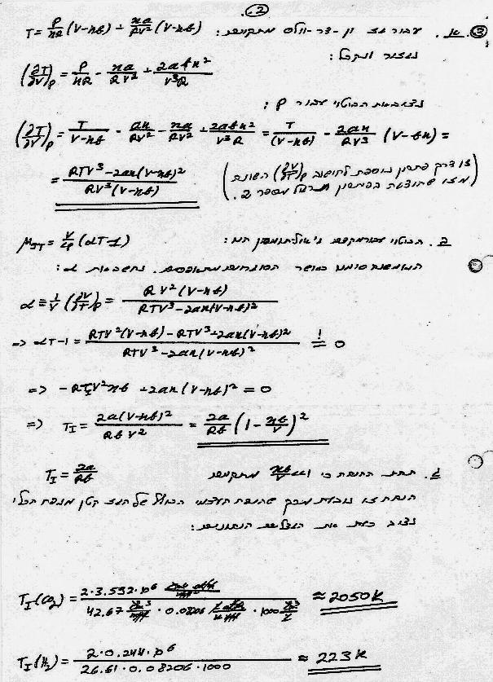
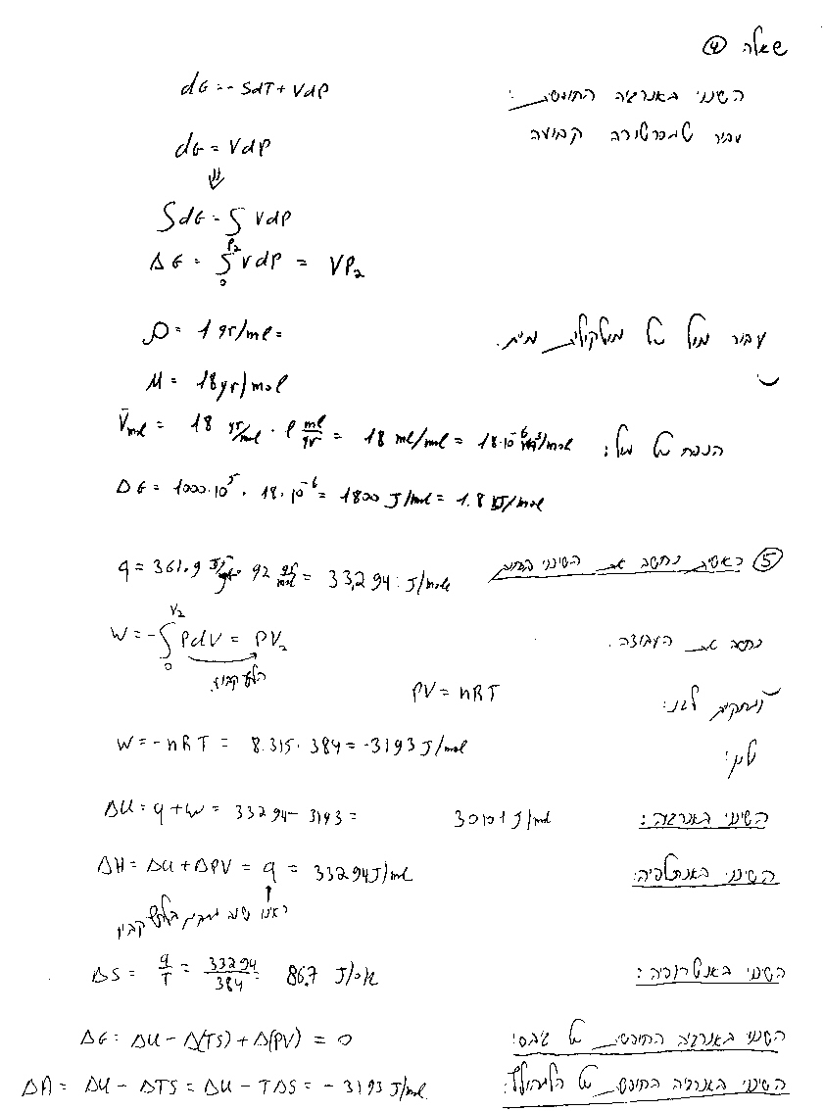

$$\begin{aligned}H=U+\text{PV}=q+w+\text{PV} \\ \text{dH}=\text{dq}+\text{dw}+d(\text{PV})=\text{TdS}−\text{PdV}+\text{PdV}+\text{VdP}=\text{TdS}+\text{VdP} \\ \text{dG}=\text{VdP}−\text{SdT} \\ {\left(\frac{∂H}{∂P}\right)}_{T}=V+T{\left(\frac{∂S}{∂P}\right)}_{T} \\ {\left(\frac{∂S}{∂P}\right)}_{T}=−{\left(\frac{∂V}{∂T}\right)}_{P} \\ {\left(\frac{∂H}{∂P}\right)}_{T}=V−T{\left(\frac{∂V}{∂T}\right)}_{P}\end{aligned}$$
עבור גז אידאלי:
$$\begin{aligned}V=\frac{\text{nRT}}{P} \\ {\left(\frac{∂V}{∂T}\right)}_{P}=\frac{\text{nR}}{P} \\ {\left(\frac{∂H}{∂P}\right)}_{T}=V−T{\left(\frac{∂V}{∂T}\right)}_{P}=\frac{\text{nRT}}{P}−T\frac{\text{nR}}{P}=0\end{aligned}$$
עבור גז ואן דר ואלס נשתמש בקשר הציקלי:
$$\begin{aligned}P=\frac{\text{nRT}}{V−\text{nb}}−\frac{{\text{an}}^{2}}{V^{2}} \\ {\left(\frac{∂V}{∂T}\right)}_{P}{\left(\frac{∂T}{∂P}\right)}_{V}{\left(\frac{∂P}{∂V}\right)}_{T}=−1 \\ {\left(\frac{∂V}{∂T}\right)}_{P}=\frac{−1}{{\left(\frac{∂T}{∂P}\right)}_{V}{\left(\frac{∂P}{∂V}\right)}_{T}}=−\frac{{\left(\frac{∂P}{∂T}\right)}_{V}}{{\left(\frac{∂P}{∂V}\right)}_{T}}=−\frac{\frac{\text{nR}}{V−\text{nb}}}{−\frac{\text{nRT}}{(V−\text{nb})^{2}}+\frac{2{\text{an}}^{2}}{V^{3}}}=\frac{{\text{RV}}^{3}(V−\text{nb})}{{\text{RTV}}^{3}−2\text{an}(v−\text{nb})^{2}} \\ {\left(\frac{∂H}{∂P}\right)}_{T}=V−T{\left(\frac{∂V}{∂T}\right)}_{P}=V−\frac{{\text{RV}}^{3}(V−\text{nb})}{{\text{RTV}}^{3}−2\text{an}(v−\text{nb})^{2}}\end{aligned}$$

